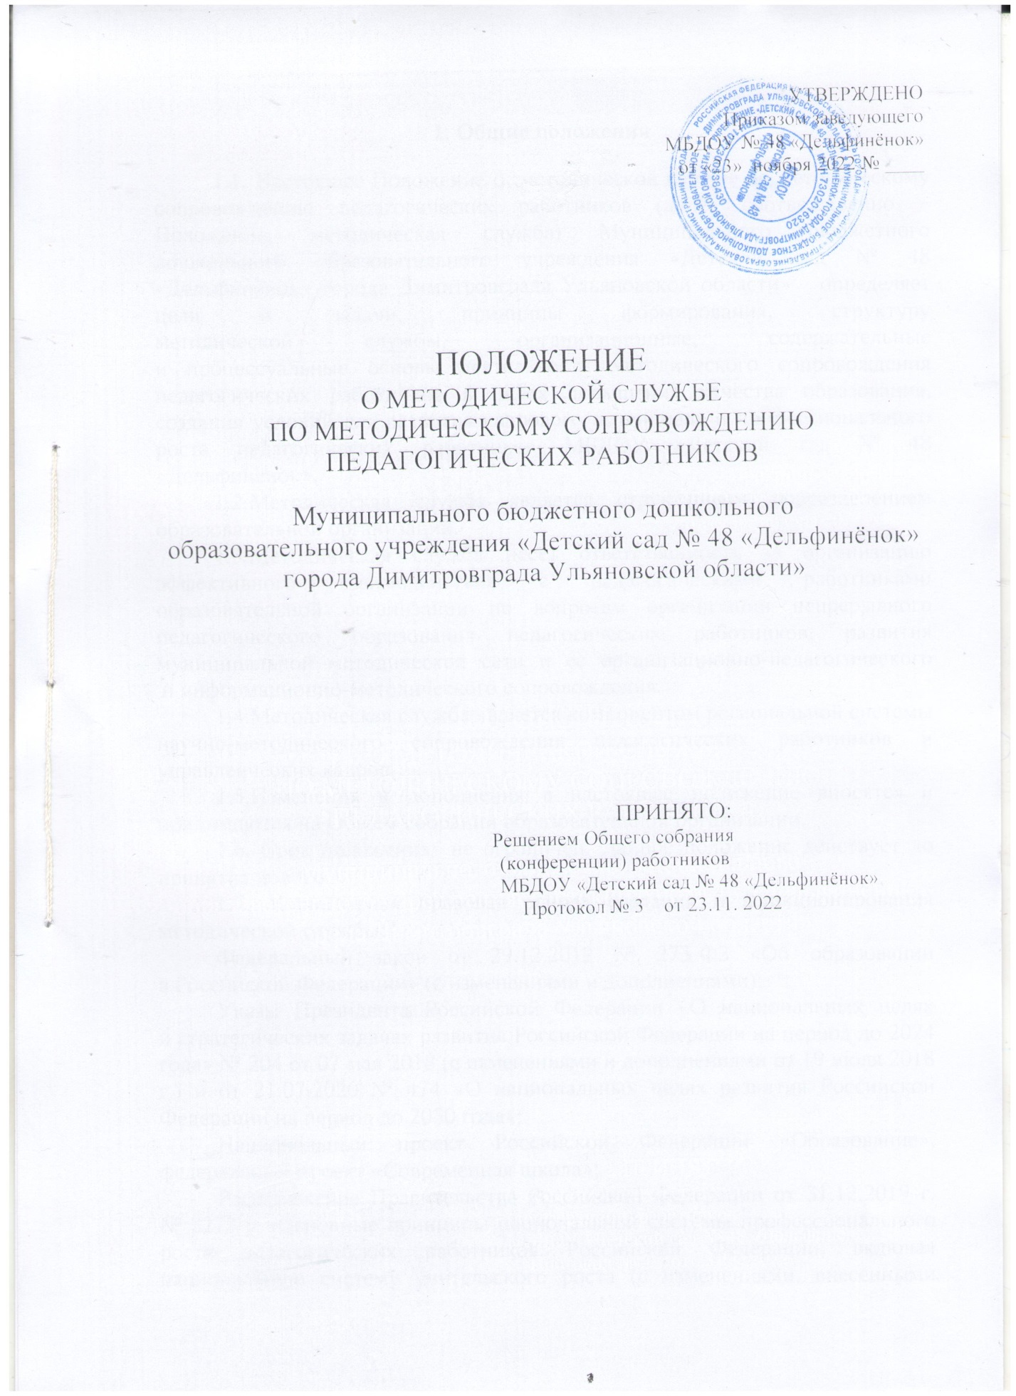

**1. Общие положения**

1.1. Настоящее Положение о методической службе по методическому сопровождению педагогических работников (далее соответственно – Положение, методическая служба) Муниципального бюджетного дошкольного образовательного учреждения «Детский сад № 48 «Дельфинёнок» города Димитровграда Ульяновской области» определяет цели и задачи, принципы формирования, структуру   
методической службы, организационные, содержательные   
и процессуальные основы деятельности методического сопровождения педагогических работников в целях повышения качества образования, создания условий для развития кадрового потенциала и профессионального роста педагогических работников МБДОУ «Детский сад № 48 «Дельфинёнок».

1.2.Методическая служба является структурным подразделением образовательной организации.

1.3.Методическая служба несет ответственность за организацию эффективного взаимодействия с педагогическими работниками   
образовательной организации по вопросам организации непрерывного педагогического образования педагогических работников, развития муниципальной методической сети и ее организационно-педагогического  
 и информационно-методического сопровождения.

1.4.Методическая служба является компонентом региональной системы научно-методического сопровождения педагогических работников и управленческих кадров.

1.5.Изменения и дополнения в настоящее положение вносятся и принимаются на Общем собрании образовательной организации.

1.6. Срок положения не ограничен. Данное положение действует до принятия нового.

1.7. Нормативная правовая основа создания и функционирования методической службы:

Федеральный закон от 29.12.2012 № 273-ФЗ «Об образовании   
в Российской Федерации» (с изменениями и дополнениями);

Указы Президента Российской Федерации «О национальных целях   
и стратегических задачах развития Российской Федерации на период до 2024 года» № 204 от 07 мая 2018 (с изменениями и дополнениями от 19 июля 2018 г.) и от 21.07.2020 № 474 «О национальных целях развития Российской Федерации на период до 2030 года»;

Национальный проект Российской Федерации «Образование», федеральный проект «Современная школа»;

Распоряжение Правительства Российской Федерации от 31.12.2019 г.   
№ 3273-р «Основные принципы национальной системы профессионального роста педагогических работников Российской Федерации, включая национальную систему учительского роста (с изменениями, внесенными распоряжением Правительства Российской Федерации от 7 октября 2020 года № 2580-р);

Закон Ульяновской области от 25.09.2019 №109-ЗО «О правовом регулировании отдельных вопросов статуса педагогических работников, осуществляющих педагогическую деятельность на территории Ульяновской области»;

Постановление Правительства Ульяновской области от 14.11.2019 г.   
№ 26/568-П «Об утверждении государственной программы Ульяновской области «Развитие и модернизация образования в Ульяновской области»;

Распоряжение Министерства просвещения и воспитания Ульяновской области от 18.03 2021 №419-р «О центре непрерывного повышения профессионального мастерства педагогических работников Ульяновской области»;

 Распоряжение Министерства просвещения и воспитания Ульяновской области от 01.09.2020 № 1231-р» «Об утверждении стратегии развития системы образования на территории Ульяновской области на период до 2030 года»;

Методические рекомендации модели эффективного муниципального управления (письмо Федерального государственного бюджетного учреждения «Федеральный институт оценки качества образования» (ФГБУ «ФИОКО») от 29.04.2022 № 02-22/508).

**2. Цель, задачи и принципы формирования муниципальной   
методической службы**

2.1. Целью методической службы является повышение качества образования и создание условий для развития кадрового потенциала   
и профессионального роста педагогических работников в образовательной организации.

2.2. Задачи методической службы:

создание условий для внедрения в образовательный процесс современных технологий обучения и воспитания, в том числе цифровых, направленных на повышение качества образования;

обеспечение научно-методического сопровождения педагогических работников, в том числе на основе выявленных профессиональных дефицитов;

обеспечение разработки и реализации системы поддержки молодых педагогов, в том числе через деятельности методических объединений, профессиональных сообществ и систему наставничества;

содействие в повышении мотивации педагогических работников   
к участию в работе методических объединений, профессиональных сообществ;

развитие сетевого взаимодействия между методической службой дошкольной организацией и муниципальной методической службой для создания единой информационно-методической среды, способствующей профессиональному росту педагогических работников.

создание единой системы выявления, обобщения, продвижения   
и внедрения подтвердивших эффективность педагогических   
практик;

участие в апробации и внедрении инновационных форм методической работы, деятельности методических объединений в дошкольной организации, направленных на освоение современных профессиональных компетенций.

2.3. Принципы формирования методической службы:

соответствие целям, задачам, показателям и результатам национального проекта «Образование», региональных и муниципальных проектов и программ отрасли «Образование» в части обеспечения возможности профессионального развития педагогических работников и управленческих кадров;

соответствие реализуемых в дошкольной образовательной организации мероприятий по повышению уровня профессионального мастерства педагогических работников, потребностям профессионально- личностного развития педагогических работников и управленческих кадров и их направленность на выявление и ликвидацию профессиональных дефицитов;

консолидация ресурсов педагогов дошкольной образовательной организации, для обеспечения устранения профессиональных дефицитов педагогических работников эффективного повышения уровня их профессионального мастерства.

**3. Функции методической службы**

3.1.Функциями методической службы являются:

- изучение запросов и оказание практической помощи педагогическим работникам;

- сопровождение деятельности объединений педагогов, способствующих их профессиональному развитию;

- оказывает помощь педагогам в обобщении и презентации своего опыта работы;

-методическая поддержка педагогических работников по актуальным вопросам обучения и воспитания;

- создание среды для мотивации педагогических работников к непрерывному совершенствованию и саморазвитию.

3.2. Структурный компонент методической службы:

3.2.1. Методический совет образовательной организации.

Функции:

-обеспечивает взаимодействие с муниципальной методической службой в целях организации повышения профессионального мастерства педагогических работников в соответствии с индивидуальными образовательными маршрутами на основе выявленных профессиональных дефицитов;

-организует и сопровождает деятельность профессиональных объединений педагогических работников организации, в том числе создает   
в образовательной организации профессиональные сообщества (самообучающиеся организации) на основе индивидуальных профессиональных профилей каждого педагогического работника;

-обеспечивает условия для повышения уровня профессионального мастерства педагогических работников, в том числе реализующих программы наставничества;

-проводит семинары, мастер-классы, стажировки для освоения педагогическими работниками организации компетенций, необходимых для повышения их профессионального мастерства.

3.2.2. Методические объединения, профессиональные объединения педагогических работников.

Функции:

-создают образовательную среду для проявления творческой активности педагогических работников, развития профессиональных компетенций   
и преодоления профессиональных дефицитов;

-организуют непрерывное внутрикорпоративное обучение в процессе совместного решения актуальных задач организации и возникающих в работе проблем;

-организуют взаимодействие и «горизонтальное» обучение педагогических работников на основе обмена опытом, в том числе реализуют программы наставничества;

-оказывают помощь педагогическим работникам в обобщении   
и презентации своего опыта работы.

3.2.3. «Пары» педагогов, объединенных на разных основаниях:   
по предметному принципу, «наставник – молодой специалист»

Функции:

осуществляют «горизонтальное» обучение педагогических работников на основе обмена опытом, в том числе реализуют программы наставничества*.*

**4. Основные механизмы формирования и функционирования методической службы по методическому сопровождению педагогических работников**

4.1. Нормативные правовые документы, обеспечивающие формирование и функционирование методической службы:

-Приказ руководителя образовательной организации, утверждающий положение о формировании и функционировании методической службы;

-Приказ руководителя образовательной организации об утверждении ежегодного плана проведения мероприятий, направленных на повышения качества образования, создания условий для развития кадрового потенциала и профессионального роста педагогических работников.

**5. Механизмы взаимодействия субъектов методической службы**

5.1. Предметом взаимодействия субъектов методической службы является:

создание проектных методических команд для освоения педагогическими работниками и управленческими кадрами компетенций, необходимых для реализации системных новшеств;

реализация сетевых инновационных проектов;

разработка, освоение и внедрение нового содержания образования   
и технологий обучения;

обобщение, трансляция и продвижение передового педагогического опыта;

взаимодействие методических объединений, профессиональных ассоциаций, сообществ и клубов педагогических работников .

5.2. Основные каналы взаимодействия субъектов методической службы:

общедоступные коммуникации (совещания, образовательные мероприятия и др.);

онлайн-каналы (вебинары, размещение информации на тематических порталах и др.);

прямые связи, включая заключение соглашений с взаимными обязательствами.

**6. Показатели эффективности функционирования**

**методической службы**

6.1. При разработке показателей эффективности функционирования методической службы учитываются показатели оценки муниципальных механизмов управления качеством образования в части повышения уровня профессионального мастерства педагогических работников и управленческих кадров (Методические рекомендации модели эффективного муниципального управления (письмо Федерального государственного бюджетного учреждения «Федеральный институт оценки качества образования» (ФГБУ «ФИОКО») от 29.04.2022 № 02-22/508).

Показатели:

1. Наличие (количество программ наставничества), реализуемых в образовательной организации.

2. Доля педагогов, участвующих в программах наставничества   
от общего количества педагогов.

3. Доля педагогов, сопровождаемых педагогами–наставниками, прошедшими конкурсный отбор в рамках реализации Закона Ульяновской области от 25.09.2019 №109-ЗО «О правовом регулировании отдельных вопросов статуса педагогических работников, осуществляющих педагогическую деятельность на территории Ульяновской области».

4.Количество методических объединений/профессиональных сообществ.

5. Доля педагогических работников в возрасте до 35 лет, участвующих   
в различных формах поддержки и сопровождения в первые 3 года работы.

6.2. Методы сбора информации и инструменты оценки:

-данные мониторинга;

-данные официальной статистики;

-изучение нормативных правовых документов Министерства просвещения и воспитания Ульяновской области, Института развития образования, муниципальных органов управления образованием, образовательных организаций.

Мониторинг проводится не реже одного раза в год. По результатам мониторингов проводится анализ, разрабатываются адресные рекомендации.